فصلنامه پژوهشهای معماری نوین
دوره 3، شماره 3، پیاپی 9
پاییز 1402
صص 116-95

DOR:
Architectural Technologies Studies Journal
Vol. 3, Issue. 3, Serial No. 9 Autumn 2023
Pages 95-116

مقاله پژوهشی

بررسی تزئینات معماری با تمرکز بر کاشی‌کاری در مکاتب نگارگری

نگار حسنی فخرآبادی¹، محمدحسین حسنی فخرآبادی^{2*}

1- کارشناسی ارشد مطالعات معماری، گروه مطالعات معماری، دانشکده معماری، دانشگاه هنر اصفهان، اصفهان، ایران.
nhfakhrabadi1993@gmail.com

2- واحد تهران مرکزی، دانشگاه آزاد اسلامی، تهران، ایران. (نویسنده مسئول)
mhh.fakhrabadi@gmail.com

تاریخ دریافت: [27/5/1402] تاریخ پذیرش: [6/7/1402]

چکیده
مدارک تصویری، ازجمله مهم‌ترین منابع در تحقیقات تاریخ معماری ایران، محسوب می‌شوند. یکی از این مدارک نقاشی است. بااین‌حال، ظرفیت‌ها و اهمیت ویژه‌ای که این نقاشی‌ها دارند، به‌طور کافی موردتوجه قرار نگرفته و کمتر در تحقیقات معماری مورداستفاده قرار گرفته‌اند. ازاین‌رو، نیاز به بررسی و تحلیل عمیق‌تر این نقاشی‌ها و تأثیرات آن‌ها بر معماری، احساس می‌شود. مکتب هرات، به‌عنوان یکی از مکاتب مهم در تاریخ معماری ایران است. این مکتب قادر است فضاهای معماری دوره تیموری را به‌طور واقعی بازنمایی کند و این به‌طور خاص از آنجایی مهم است که معماری این دوره دارای ویژگی‌های واقع‌گرایانه و بازتابی از عناصر معماری اسلامی است. در این مقاله، به بررسی و تحلیل میزان واقع‌گرایی تزئینات کاشی‌کاری نقاشی‌های بهزاد پرداخته شده است. روش انجام پژوهش حاضر غیر پیمایشی و مبتنی بر رویکرد تفسیری - تاریخی است. درواقع در اینجا با منطق اولویت قرار دادن «امکان استخراج مستندات به‌صورت میدانی» و «برداشت نگاره‌های به‌کاررفته در مستندات» به‌عنوان شرط استنباطی و معرف، در منطق شواهد پژوهش، از نمونه‌گیری تصادفی بهره برده است. ساختار پژوهش وابسته به نگاره‌های بهزاد و مفاهیم معماری موجود در نگاره‌های وی در تحلیل و تفسیر آثار منتخب، با درآمدی از این هنرمند آغاز گردیده و در مرحله بعد به تحلیل بناهای واقعی تأثیرگذار در آن آثار می‌پردازد.

واژگان کلیدی: مدارک تصویری، تاریخ معماری ایران، نقاشی، مکتب هرات، واقع‌گرایی، تزئینات کاشی‌کاری، کمال‌الدین بهزاد.

1- مقدمه
مدارک تصویری در زمره مهم‌ترین مدارک تاریخ و تاریخ معماری است، زیرا از چیزی در گذشته حکایت می‌کند؛ چیزی در عالم واقع یا ذهن و خیال ترسیم‌کننده و مخاطبان مفروضش. تصویر، چیزی را منتقل می‌کند که نوشته نمی‌تواند؛ بنابراین مدارک نوشتاری، با همه اهمیتشان، ما را از مدرک تصویری کفایت نمی‌کند. مدرک تصویری مانند نقاشی و عکس و نقش برجسته به سبب ویژگی‌هایشان، از حیث نوع و اعتبار و اهمیت در مطالعه تاریخ معماری متفاوت‌اند. از طرفی نگارگری در ایران قدمتی چند هزار ساله دارد و به پیش از میلاد می‌رسد اما رواج و شکوفایی آن در معماری از دوران ایلخانی و تیموری آغاز می‌شود. با حکومت تیمور و جانشینان وی تلاشی فراگیر انجام گرفت تا منابع هنری قلمرو آنان به‌صورت فرهنگ شاهانه‌ای همچون تجلی هنر پیشینیان و همسایگان قلمرو خود به وجود آید. ازاین‌رو، تیمور با ساخت بناهای باشکوه، عظیم و پرداخت هزینه‌های بالا توانست آثار پدید آمده را همچون پوشش‌های جواهرنشان بیاراید این ویژگی در تمامی قلمرو تحت سیطره تیمور و جانشینان وی گسترش یافت و بناهای باشکوه و عظیم با نماهای کاشی‌کاری رنگارنگ آراسته شدند (تسلیمی، نیکویی و منوچهری، 1393). هنر کاشی در عصر تیموری به زیبایی تجلی یافته است. به‌گونه‌ای که در بسیاری از بناهای این عصر، تزیینات کاشی‌کاری زیبایی همچون انواع کاشی معرق، چندرنگ زیرلعاب، هندسی لعاب‌دار و هفت‌رنگ دیده می‌شود (گلمبک، هلد و ویلبر، 1375).
در دیگر سو هنر کتاب‌آرایی و نگارگری در این دوران به عصر طلایی خود وارد شد. آن‌چنان‌که کامل‌ترین مکتب نگارگری ایرانی به دلیل ایرانی بودن سبک و نیز گسترش و تعالی هنرهای وابسته ازجمله خوشنویسی و جلدسازی پدید آمد. یکی از نگارگرانی که در توسعه هنر نگارگری در این دوره نقش بسیاری مهمی ایفا کرد و پس از مانی مشهورترین نگارگر ایرانی شد، بهزاد است. بهزاد استاد آمودگری بود که در ترسیم نقوش تجریدی، هندسی، نقوش گل و گیاه و تذهیب کاشی‌ها، سردرها، دیوارها و کتیبه‌ها سبک خاصی داشت و آن‌ها را در ترکیب نهایی به نحوی دل‌انگیز تلفیق می‌کرد (حسن‌پور، 1377).
این پژوهش از میان نگارگری‌های کمال‌الدین بهزاد را به‌عنوان مدرک مهم تصویری برای مطالعه تاریخ معماری ایران بررسی می‌کند. جهت بررسی نقاشی‌های بهزاد، در خصوص مساجد دوره تیموری، از میان نگاره‌های بهزاد، نگاره «گدایی بر در مسجد» از نسخه بوستان سعدی موجود در دارالکتب قاهره در مصر و همچنین نگاره‌ای از ظفرنامه (1) که در سال 891 ه.ق با نام «ساختن مسجد جامع سمرقند» انتخاب گردیده است. در خصوص حمام‌های دوره تیموری، نگاره «هارون‌الرشید با حلاق»، از خمسه نظامی گنجوری، نسخه خطی مورخ 900 ه.ق (پاکباز، 1384) انتخاب گردیده است. در خصوص کاخ‌های تیموری نیز «گریز حضرت یوسف از زلیخا»، از بوستان سعدی، هرات 893 ه.ق و همچنین «ساختن کاخ خورنق» که بر مبنای داستانی از بهرام نامه خمسه نظامی گنجوی در سال 900 ه.ق خلق گردیده است. این نگاره‌ها از نگاره‌های ارزشمند و مرقوم کمال‌الدین بهزاد (به‌عنوان مصداقی از حضور) هنر معماری در عالم نگارگری، نقطه عطفی مناسب برای بررسی خواهند بود. در اینجا، عناصر معماری در نگاره به سه نوع حمام، مسجد و کاخ تفکیک‌شده که با عناصر مشابه در بناهای واقعی هم‌زمان مقایسه شده است.
2- مرور مبانی نظری و پیشینه
مطالعاتی که تاکنون درباره آثار نگارگری دوره تیموری و همچنین آثار بهزاد انجام‌شده پیشینه‌ای دراز ندارد و بیشتر از دیدگاه هنرهای تجسمی و جنبه‌های زیبایی‌شناختی آن بوده است و به‌ندرت از منظر معماری به آن توجه شده است. درحالی‌که چنین پژوهش‌هایی درباره نقاشی غرب بارها صورت گرفته است. ازاین‌رو عمده‌ترین و جدی‌ترین تحقیقات سبک شناسانه و تاریخی درباره بهزاد یا به‌طورکلی مکتب هرات، در دودسته کلی قابل‌بررسی است.
الف: آثاری که در آن‌ها صرفاً به مطالعه مکتب هرات و بهزاد پرداخته‌اند. این تحقیقات ابتدا توسط محققان غیر ایرانی شروع و سپس توسط پژوهشگران ایرانی ادامه یافته است. از میان هنرشناسان غیر ایرانی که بیش از همه در این زمینه تلاش کرده‌اند، می‌توان به پژوهش آرنولد (1928) با عنوان «نقاشی در اسلام، بررسی جایگاه هنر تصویرگری در فرهنگ مسلمانان»، پوپ (1930) «مقدمه‌ای بر هنر پارسی از قرن هفتم میلادی به این‌سو»، گری (1385) «نقاشی ایرانی»، کوهنل (1387) «هنر اسلامی»، بلر و بلوم (1383) «هنر و معماری اسلامی در ایران و آسیای مرکزی: دوره ایلخانیان و تیموریان» و پژوهش‌های لورسن بیلسون و ایوان اسکوچین اشاره کرد. از میان محققان ایرانی که پژوهش‌هایی انجام داده و آثاری منتشر کرده‌اند، می‌توان به علامه محمد قزوینی، کریم طاهرزاده، احمد سهیلی خوانساری، عیسی بهنام، علی‌نقی وزیری، محمدعلی کریم زاده تبریزی، اکبر تجویدی، قمر آریان و عبدالله بهاری اشاره کرد.
ب: دسته دوم آثاری هستند که در آن‌ها از نقاشی بهزاد به‌عنوان تاریخ معماری در تحقیق استفاده شده است. از پژوهش‌های ایرانیان در این عرصه و اولین آن رساله دکتری ایرج اسکندری تربقان با عنوان «هماهنگی طرح و تفکر در آثار کمال‌الدین بهزاد»، در رشته پژوهش هنر دانشگاه هنر به سال 1384. در این پژوهش، بهزاد و نگاره‌های او و همچنین محیط فرهنگی و عرفانی (اندیشه‌های فلسفی حاکم در آن زمان) آن زمان که بر تفکر و آثار بهزاد تأثیر داشته است بررسی شده است. دومین پژوهش رساله موسویلر (1384) با عنوان «بررسی ابعاد گرافیکی نگارگری در دوره تیموری با تأکید بر آثار کمال‌الدین بهزاد» است. این رساله در پی نشان دادن نقش رنگ و ساختار هندسی به‌کاررفته در تزئینات سطوح آثار معماری را مطرح ساخته و بر اهمیت این نقوش در تأثیرگذاری هرچه بیشتر بنا یا نگاره‌های حاوی عناصر معماری بر مخاطب تأکید می‌کند. بخش دیگر مطالعات عموماً محدود به نگاره‌ای خاص از نگارگر است. سومین مورد مربوط است به مقاله‌ای با عنوان «شکوه معماری در آثار کمال‌الدین بهزاد» است (شیرازی، 1382). پژوهشی است قابل‌توجه و هماهنگ با اهداف این پژوهش، اما تأثیرگذاری هنر معماری بر آثار کمال‌الدین بهزاد در آن به‌طورکلی بررسی‌شده و بیشتر به نقش خود ساختمان معماری در نگاره پرداخته ‌شده است. مورد چهارم، مقاله نوری شادمهانی (1384) با عنوان «مسجد جامع سمرقند از نگاه کمال‌الدین بهزاد» است که به بررسی واقع‌گرایی بهزاد و تأثیر او از بناهای واقعی پیرامونش در آفرینش این نگاره پرداخته است. نتایج این تحقیق حاکی از آن است که در این نگاره از قوه تخیل بهزاد در کمترین میزان بهره گرفته‌شده و بناهای پیرامون وی بیشترین تأثیر را در خلق اثر داشته است. پنجمین مورد مربوط به مقاله‌ای با عنوان «زبان معمارانه نگاره‌های ایرانی» است (فروتن، 1389). در مقاله دیگری با عنوان «ردپای معماری تیموری در سه نگاره از بهزاد» بحث اصلی حول محور نوع ترکیب‌بندی نگاره‌ها و همچنین جزئیات تزئینی آن‌ها متمرکز شده است (فشنگچی، 1386). از مهم‌ترین پژوهش‌های دیگر صورت گرفته رساله دکتری فروتن (1388) است. این رساله در پی نشان دادن جایگاه نگاره‌ها به‌عنوان اسناد و مدارک تاریخی است. به این منظور، به انواع داده‌های موجود در آن‌ها و شیوه‌ی سنجش اعتبارشان پرداخته است. فروتن (1389) همچنین به تبیین چگونگی پژوهش خویش و بررسی زبان‌نگاره‌ها و بازنمایی معماری در آن‌ها با مقایسه برخی نگاره‌ها با نمونه‌های واقعی آن‌ها پرداخته است. او در این بررسی، در برخی موارد از مقایسه نگاره‌ها با بناهای معماری اسلامی دیگر حوزه‌ها غیر از حوزه فرهنگی ایران برای شناخت نگاره‌ها و زبان آن‌ها بهره برده است. کتاب حسین سلطان‌زاده با عنوان منبعی برای مطالعه معماری و شهر پرداخته است. او نگاره‌ها را بر اساس کاربری فضاهای معماری مانند باغ، خانه، حمام و ... دسته‌بندی کرده و در بخش‌های مختلف کتاب خود آورده است. این کتاب همان‌طور که در مقدمه آن آمده، محصول یک پژوهش مقدماتی است و نگاره‌ها را به صورتی بسیار کلی، موردتوجه قرار داده است. شایستهفر و سدرهنشبن (1392) نیز پژوهشی قابل‌توجه و هماهنگ با اهداف این تحقیق که به مقایسه نقوش تزئینی هندسی، گیاهی و کتیبه‌ای نگاره به لحاظ ساختار و ترکیب‌بندی میباشد پرداخته است. نتایج این تحقیق که به مقایسه نقوش تزئینی هندسی، گیاهی و همچنین حضور کتیبه‌ها به‌عنوان بافتی که سطوح بنا را پوشانده، همان نقوش بناهای مذهبی به‌ویژه مساجد هم‌عصر خود است که بهترین و ظریف‌ترین آن‌ها به‌صورت واقع‌گرایانه برای غنای تصویرگری انتخاب‌شده‌اند. با توجه به پیشینه ارائه شده، جنبه نوآوری پژوهش حاضر نسبت به سایر مطالعات صورت گرفته، بررسی وجود/ عدم وجود انواع گوناگون تزئینات کاشی‌کاری عصر تیموری در نگاره‌های بهزاد و تطبیق هر یک از آن‌ها با بناهای باقی‌مانده از این عصر می‌باشد. همچنین برخلاف سایر پژوهش‌های دیگر که یک نگاره را موردمطالعه قرار داده‌اند.
3- روششناسی
روش انجام پژوهش حاضر غیر پیمایشی و مبتنی بر رویکرد تفسیری - تاریخی است. تفسیر یافته‌های پژوهش به‌واسطه مطالعه شرایط اجتماعی دوران پدیدآوری آثار موردبحث، کیفی و متأثر از سنجش تشابهات ساختاری مابین هنر تزئینات و کاشی‌کاری مکتب هرات در آثار معماری دوره تیموری بوده و با منطق اولویت قرار دادن «امکان استخراج مستندات به‌صورت میدانی» و «برداشت نگاره‌های به‌کاررفته در مستندات» به‌عنوان شرط استنباطی و معرف، در منطق شواهد پژوهش، از نمونه‌گیری تصادفی بهره برده است. ساختار پژوهش وابسته به نگاره‌های بهزاد و مفاهیم معماری موجود در نگاره‌های وی در تحلیل و تفسیر آثار منتخب، با درآمدی از این هنرمند آغاز گردیده و در مرحله بعد به تحلیل بناهای واقعی تأثیرگذار در آن آثار می‌پردازد.
4- یافتهها
چنان‌که گفته شد، پژوهش پیش رو باهدف خوانش نگاره‌های دوره تیموری و مقایسه با فضاهای معماری آن دوران، در بخش اول اقدام به معرفی معماری و تزئینات دوره تیموری پرداخته ‌شده است. در بخش دوم به معرفی آن گزاره‌ها در نگاره‌های بهزاد پرداخته شده است.
4-1- معماری و کاشی‌کاری دوره تیموری
معماری شکوهمند تیموری نشان از واقعیاتی سیاسی داشت که مرکز ثقل آن، دقیقاً در شمال شرقی ایران بود. ازاین‌جهت است که مناطق خراسان و ماورالنهر به‌عنوان منابع نوآوری پای عمده در طراحی، همانند فنون ساختمانی و تزیینی، جانشین مناطق شمال غرب و مرکزی ایران گردید. ثروت، مکنت و حمایت هنری تیموریان به مرکز ایران راه یافت و آثار برخی از شهرهای مرکزی ایران همانند یزد و اصفهان مرمت گردید یا ابنیه جدیدی در آنجا ساخته شد. در مناطق مرکزی ایران نوع خاصی از معماری ایالتی پدید آمد که به سبک مرسوم در معماری ابر شهرهای شمال شرقی ایران، مربوط، ولی کاملاً مجزا و مستقل از آن بود (بلر و بلوم، 1378). راه یافتن عناصر تزیینی در هنر معماری اگرچه قبل از دوره تیموریان آغاز شده بود، هم‌زمان با حکومت تیموریان عزمت و سترگ نمایی در معماری و نیز غنای تزیینات وابسته به آن به شکوه بی‌سابقه‌ای دست‌یافت (شایستهفر، 1388). به‌گونه‌ای که هیچ‌یک از بناهای مهم قرن 8 و 9 هجری را نمی‌توان یافت که فاقد تزیینات باشند. تزیین معماری عصر تیموری هدف وسیع‌تری از کاربرد آن در معماری غربی داشته است درحالی‌که بعضی از انواع تزیین در بناهای تیموری خطوط معماری را برجسته‌تر می‌ساختند. پاره‌ای دیگر بر دریافت کلی بنا می‌افزودند (گلمبک، هلد و ویلبر، 1375) هنز تزیینات که میراث گذشته بود، در آن عصر در آسیای میانه به کمال و تنوعی بی‌سابقه چه در زمینه نقاشی و چه در زمینه نازک‌کاری نائل شد.
بناهایی در طی این سده احداث شده‌اند عمدتاً با کاشی‌کاری الوان تزیین یافته و نماهایشان با آجرهای لعاب‌دار، سفالینه‌های کنده‌کاری‌شده، کاشی‌کاری‌های صورتی‌رنگ و موزاییک آراسته می‌شدند. همچنین برخی از انواع تزیینات در این دوره کنار گذاشته‌شده‌اند (مثل آجر لعاب‌دار برجسته‌کاری شده)(آناتولیونا پوگاچنکووا، 1387) و برخی دیگر همچون تزیینات چندرنگی به‌طور قطعی رواج یافته‌اند. این تزیینات گاه چنان گسترش میافتند که گاه تمام سطوح بنا را می‌پوشاندند و رج‌های آجر زیرپوششی درخشان که چون زرهی از یاقوت و فیروزه بود، ناپدید می‌شد. این مصالح در تزیینات داخلی بنا دیده می‌شدند (پوگاخبکوا و خاکیموف، 1372). درواقع، منظور از ساخت بناها در این دوران ایجاد فضایی بود که سراسر آن جلب‌توجه کند، نه آنکه تمام تمرکز معطوف به قسمت خاصی از بنا باشد (هیلن براند، 1386). از میان این بناها می‌توان به مدرسه بی‌بی خانم در سمرقند (تصویر 1)، کاخ آق سرای، مسجد ابونصر پارسا در بلخ (تصویر 2) و دروازه‌های مشرف به حیاط گور امیر (تصویر 3) اشاره کرد.

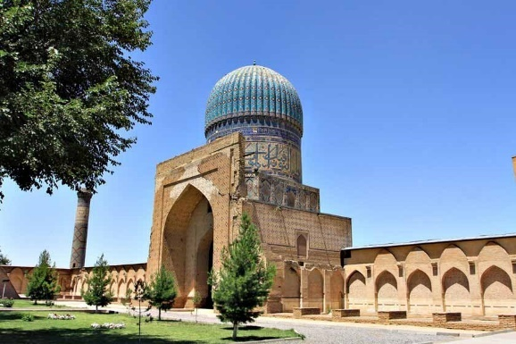
تصویر 1. مسجد بی‌بی خانم، سمرقند،802-808 ق (www.kojaro.com)

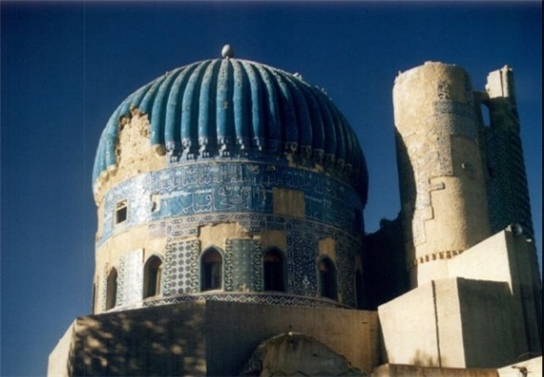
تصویر 2. آرامگاه ابونصر پارسا، بلخ، 865 ق (www.farsnews.ir)

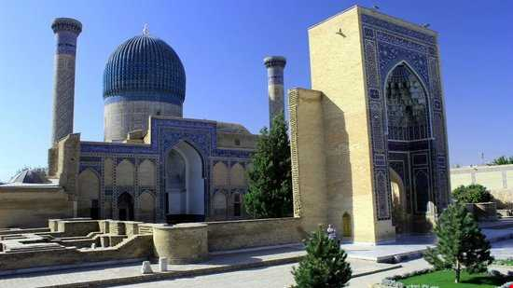
تصویر 3. گور امیر، سمرقند، 808 ق (www.tishineh.com)

هنر کاشی‌کاری در عصر تیموری به زیبایی تمام تجلی یافته است. در بسیاری از بناهای مذهبی و غیرمذهبی این عصر گنبد، ایوان، طاق‌نما، ازاره، سردر ورودی و حتی مناره‌ها با کاشی آراسته‌شده‌اند و خطاطی و خوشنویسی روی کاشی نیز در آرایش بناهای مذهبی عمومیت یافته است (شایستهفر و سدرهنشین، 1392). انواع تقریباً حیرت‌انگیز کاشی‌کاری در معماری تیموری مانع از مقوله طبقه‌بندی جامع آن به‌صورت انواع کوچک و محدود می‌گردد؛ اما به‌طورکلی، تکنیک‌های کاشی‌کاری در این دوران را می‌توان در سه گروه شامل، کاشی معرق، کاشی‌کاری منفرد به شکل زیر لعابی، هفت‌رنگ و لعاب نقاشی تک‌رنگ و شیوه‌های بنایی تقسیم‌بندی نمود (اوکین، 1386). در توسعه کاشی‌کاری معرق استادکاران و هنرمندان دوره تیموری نقش مهم‌تری داشته و در گسترش آن به‌ویژه در شرق ایران فعالانه کوشیده‌اند. کاشی معرق با گستره کاملی از رنگ‌ها شامل رنگ سیاه بادمجانی، سفید، آبی فیروزه‌ای و تیره، زرد کهربایی و مایل به قرمز، پرتقالی و سبز با مقیاس کوچک یا بزرگ بر الگوها و طرح‌های فراوان درخشندگی چشمگیری را پدید می‌آورند. در بسیاری از بناها سطوح سترگ و عظیم با روکش‌هایی از کاشی‌های لعابی معرق اغلب به رنگ فیروزه‌ای و آبی سیر و همراه با قطعات کتیبه‌های سفید تزیین یافته می‌شود. همچنین کاشی‌های آبی و سفید در خصوص نقش‌مایه‌های آرایه‌ای ملهم از خط کوفی به کار می‌رفت و سطوح مسطح، سطوح‌ مدور و زاویه‌ای، طاقچه‌ها مقرنس‌ها و درون گنبد با تزیین ماهرانه و عمیقی از اسلیمی‌های معرق پوشیده می‌شد. این نقش‌مایه‌ها بارها و بارها تکرار می‌گشت و اغلب طرح‌ها درون قاب‌های چندپره و یا قاب‌های کتیبه‌ای قرار می‌گرفت. اولین نمونه چنین تزییناتی را در مجموعه بناهای شاه زنده سمرقند می‌توان مشاهده کرد (ویلبر، گلمبرگ، 1375). همچنین در بسیاری از بناهای مذهبی و مدارس به‌ویژه در هرات، بخارا و سمرقند پایتخت‌های تیمور و جانشینان وی، مزین به کاشی معرق می‌باشند. بناهایی چون مدرسه امامی آذربایجان، آرامگاه تومان آغا، مسجد مولانا، مسجد گوهرشاد و... ازجمله بناهایی هستند که با کاشی معرق تزیین‌شده‌اند (کریمی و کیانی، 1362). گنبد خارجی آرامگاه شیرین بیگ آغا نیز از آجر معرق آبی‌رنگ، آبی سیر و آجر بی‌لعاب صیقل یافته پوشیده است (شایستهفر و سدرهنشین، 1392). در بناهای عصر تیموری گاه نمونه کاشی هندسی لعاب‌داری دیده می‌شود که بر روی آن تزیینات دیگری، مثل طلاکاری و نقاشی به‌کاررفته است. رنگ‌های این نوع کاشی‌ها شامل آبی روشن، آبی سیر، زرد اخرایی، سبز، سیاه‌وسفید می‌باشد. این‌گونه کاشی‌کاری‌ها معمولاً در اتاق‌های اکثر بناهای مهم، در قسمت ازاره به کار می‌رفت. ازجمله بناهایی که این سبک کاشی‌کاری در آن به‌کاربرده شده‌اند آرامگاه خواجه احمد یسوی، خانقاه شاهرخ در دامغان، مسجد مولانا در تایباد، مسجد گازارگاه می‌باشند، همچنین در شماری از بناهای یزد و مجاور آن ازارهها و نرده‌هایی از جنس کاشی لعاب‌دار ساخته‌شده‌اند، بقعه تقی الدین دادار در بندر آباد، مسجد ابومعالی در یزد، مسجد سرریگ یزد و مسجد میرچخماق یزد از این نمونه‌ها هستند (گلمبک، هلد و ویلبر، 1375). گونه دیگر کاشی‌های چندرنگ که زیرلعابی هست که در طرح‌های هندسی و یا گل‌وبوته‌ای در بناهایی همچون آرامگاه شادی ملک آغا، آرامگاه امیرحسن، مسجد جامع تیمور، مسجد غیاثیه خرگرد، مسجد الغ بیک و مناره‌های حسین بایقرا در هرات دیده می‌شود. به‌طور مثال در آرامگاه شادی ملک آغا کلیه نماهای داخل و خارج و بنا با سبک‌های متنوعی از کاشی پوشیده شده است. کاشی‌های چندرنگ زیرلعابی در لچکی‌های طاق ورودی، ترنج‌های مدور ازاره و در بعضی از کتیبه‌ها به‌کاررفته و غالب رنگ‌ها در این بنا آبی روشن، سیاه‌وسفید است (شایستهفر و سدرهنشین، 1392). در اواخر دوره تیموری نوع دیگری از کاشی معروف به کاشی «خستی» یا «هفت رنگ» در تزیین بناهای ایران متداول گردید و کم‌کم جایگزین کاشی‌های معرق شد. شرایط اقتصادی و سیاسی آن دوران سبب شد تا این‌گونه کاشی‌ها رواج پیدا کنند. چراکه ازنظر اقتصادی با هزینه کمتر و از جهت زمان ساخت وقت کمتری نیاز داشت (کریمی و کیانی، 1362).
این کاشی‌ها در عصر تیموری از 2 تا 7 رنگ تشکیل شده بود که شامل آبی فیروزه‌ای و لاجوردی، سرخ تیره و زرد کدر، همه در زمینه‌ای لعابی با رنگ سیاه منگنزی که برای تشخیص رنگ‌ها از یکدیگر به‌کاررفته دیده می‌شود. این نوع کاشی‌ها را در طرح‌ها و رنگ‌های مشابه با کاشی معرق تولید می‌کردند. گرچه تهیه این کاشی‌ها دو بار پخت نیاز داشت ولی بسیار سریع‌تر و ارزان‌تر تمام می‌شد. یکی از برجسته‌ترین نمونه‌های تزیین این نوع کاشی‌کاری مسجد بی‌بی خانم در سمرقند است. سردر ورودی و ایوان مقصوره دارای اسپرهایی از جنس کاشی معرق و ترکیبشان (در آجر تراش و سنگ) و کاشی هفت‌رنگ است. گنبدهای کوچک جانبی در بالای چند ردیف مقرنس روی گریوهای گنبد استوانه‌ای از کاشی‌ها روشن و کتیبه‌هایی به خط نسخ در طرح هزار بافت قرار دارند که چندگونگی غنی تزیین در دوره تیموری را نشان می‌دهند (بلرو بلوم، 1378)

4-2- شناخت معماری و تزیینات آن در نگاره‌های بهزاد
در اینجا منظور نگاره‌هایی هستند که در آن‌ها اثر معمار یا شهر موضوع اصلی نگاره است. اگر بنا را مهم‌ترین یا بارزترین جلوه «معماری» بدانیم، آنگاه این نگاره‌ها حاوی موضوعات مهم معماری‌اند؛ به‌ویژه آنگاه که بنای درون نگاره تصویر بنا یا نوع بنایی ازمیان‌رفته یا ویران باشد؛ از نمونه‌های این نوع نگاره‌ها، ساختن کاخ خورنق یا ساختن مسجد جامع سمرقند یا نگاره‌هایی از ساخت باغ‌های گورکانی هند را می‌توان نام برد. در آن‌ها علاوه بر ویژگی‌های بنا، مراتب ساخت، چگونگی کار معماران و گروه‌های مختلف شرکت‌کننده در آن را می‌توان بررسی کرد. مهم‌ترین نگاره‌های این دسته، نگاره‌های تاریخ‌نامه‌هاست و به سبب رواج تاریخ‌نویسی در دوران ایلخانی و تیموری، نمونه‌های فراوانی از آثار این دوره‌ها برجاست. از نمونه‌های بارز این کتاب‌ها جامع التواریخ خواجه رشیدالدین فضل‌الله همدانی و ظفرنامه تیموری شرف‌الدین علی یزدی است. همچنین دسته دیگری از این نگاره‌ها در کتاب‌های فقهی و دینی درباره حج است که در آن‌ها تصاویری از کعبه و مسجدالحرام آمده است (فروتن، 1389). ازاین‌دست نگاره‌ها بخشی اختصاصاً به عمل و ساخت معماری مربوط است؛ مثل نگاره‌هایی که در مرقعات اصناف آمده است و اطلاعاتی درزمینه فهم معماری به‌مثابه پیشه به دست می‌دهد. این دسته از نگاره‌ها برای مطالعه موضوعاتی از قبیل چگونگی طرح اندازی یا تبدیل طرح به بنا، ابزار و مواد کار معماران یا استادکاران، گروه سازندگان و شناخت اجتماعی ایشان و موضوعاتی از این قبیل مناسب‌اند. این نگاره‌ها گرچه معدودند و کمتر موردتوجه قرارگرفته‌اند، مدرک بی‌نظیری برای چنین موضوعاتی است. نوع دوم نگاره‌هایی است که موضوع اصلی آن معماری نیست، اما در فضای معماری رخ می‌دهند؛ مثل نگاره‌هایی که پس‌زمینه رویداد روایت‌شده در آن باغ یا بناهایی همچون حمام، کاخ، مدرسه و شهر است. این نوع نگاره‌ها علاوه بر اطلاعات مفصل و با جزئیات دقیق از بنا، روایتی از زندگی درون بنا هم به دست می‌دهند. نگاره «یوسف از دام هوسرانی زلیخا می‌گریزد» اثر بهزاد از نمونه‌های بارز این نوع است. نگاره‌هایی که موضوع آن فضایی مصنوع نیست، بلکه در مکانی طبیعی رخ می‌دهد و مربوط به معماری نیست، ارتباط آن‌ها با معماری به‌واسطه نشان دادن درک و تصور نقاش و چگونگی تصرف هنری اوست که خود، نماینده احوال زمان اوست. همچنین از حیث فهم زبان بصری نگاره‌های هر نگارگر و دریافت آنچه در دیگر نگاره‌های همان نگارگر یا همان کتاب تصویر شده است، برای تحقیق معماری خالی از فایده نیست. در نگاره‌های بهزاد، به‌ویژه در آن دسته از نگاره‌هایی که موضوع معماری نیز در آن به نمایش گذاشته شده است، علاوه بر حضور پیکره‌های انسانی، محل قرارگیری آن‌ها (فضای معماری) در تصویر، نقشی بنیادی را در تعیین ضرباهنگ فضایی صحنه ایفا می‌کند (راکسبرگ، 1382). با توجه به این‌که بنای تصویر شده مطابق با کاربرد واقع‌گرایانه آن (به قصد زندگی و یا کار) ایجاد نمی‌شود، محاسبات دقیق معماری به لحاظ جایگیری دقیق اجزای ساختمان در آن مطرح نیست. ازاین‌رو، فضاهای مختلف در نقاشی ترکیب شده و مجالی را پیش می‌آورد تا از زوایای مختلف به داستان تصویر شده پرداخته شود (شیرازی، 1382).
4-2-1- حمام در نگاره‌های بهزاد
از حمام‌های دوره تیموری اطلاعات چندانی در دسترس نیست. علاوه بر حمام‌هایی در شهر سبز و بخارا در حفاری‌های اطراف بلخ نمونه‌های از حمام متعلق به قرن نهم هجری قمری یافت شده که نمایانگر حمام‌های متعلق به آن دوره زمانی است. از حمام‌های تیموری موجود در ایران نیز می‌توان به حمام خسرو آقا در اصفهان (شیرازی، 1382) و حمام شاه رضوی مشهد (طبسی، 1384) اشاره نمود. همچنین از این دوره حمام شاه در مشهد با الحاقاتی از دوره صفوی برجای‌مانده است. از تزیینات حمام‌های این دوره، استفاده از کاشی یکرنگ، کاشی معرق، کاشی هفت‌رنگ، کاشی طلایی، کاشی با تلفیق آجر یاد شده است که معمولاً از رنگ فیروزه‌ای استفاده شده است (معماریان و پیرنیا، 1386).
از آثار شاخص بهزاد در این خصوص، می‌توان به اثر «هارون‌الرشید در گرمابه» اشاره داشت (تصویر 4). این تصویر برای شعری از خمسه نظامی با عنوان «داستان هارون‌الرشید با حلاق» در سال 900 ه.ق به تصویر درآمده که در مخزن‌الاسرار آمده است (نظامی ، 1351) در این تصویر با نمایش اندرونی و بیرونی حمام، تمام اعمال مربوط به این دو قسمت ترسیم ‌شده است؛ از دلاکی که پشت اربابش را می‌شود و آنکه پای مشتریانش را خشک می‌کند تا حوله‌های آویزان بر بند و شخصی که چوب به دست، حوله‌ها را پایین می‌کشد همگی به تصویر درآمده است. در این نگاره 11 نفر به نقش درآمده‌اند. 11 نفری که هر یک گوشه‌ای از آداب‌ورسوم حاکم بر فضای حمام را انعکاس می‌دهند (نوری شادمهانی، 1384). همچنین در این نگاره با اینکه روشنایی در تصویر وجود دارد، همانند نگاره‌های پیشین جهت منبع نور مشخص نیست. برای عمق نمایی از تقابل رنگ‌های سرد و گرم استفاده شده است؛ بنابراین با توجه به این دسته از تلاش‌های بهزاد، در خلق واقع‌گرایی (که بعضی از آن‌ها هنوز از دامن ادبیات جدا نشده‌اند)، می‌توان گفت اولین قدم‌ها برای ثبت روزمره نگارگری مردم عادی توسط او برداشته شد. در این نگاره تمامی ویژگی و خصوصیات حمام‌های دوره اسلامی و عناصر آن به ترتیب در راستای هم قرارگرفته‌اند. در این نگاره پس از گذر از ورودی به سربینه ختم شده و پس از گذر از قسمت میان در که در ورودی آن با رنگ آبی مشخص شده است به گرمخانه ختم شده است (طرح‌های 1 و 2)
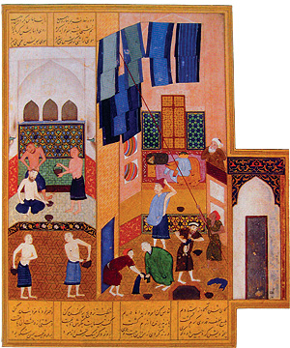
تصویر 4. هارون‌الرشید با حلاق، از خمسه نظامی گنجوی، نسخه خطی مورخ 900 ه.ق
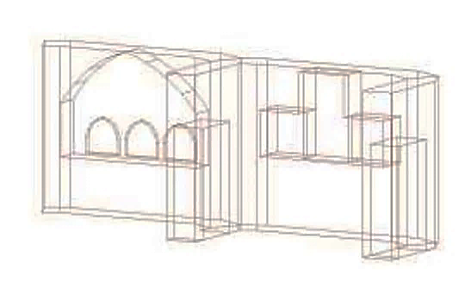
طرح 1. طرح سه‌بعدی از سر بنیه و گرمابه بر اساس نگاره بهزاد
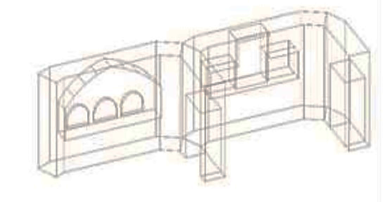
طرح 2. طرح سه‌بعدی از سر بنیه و گرمابه بر اساس نگاره بهزاد

4-2-1-1- تزیینات حمام در نگاره‌های بهزاد
در این اثر (تصویر 4)، ورودی حمام در سمت راست نگاره تصویر شده درحالی‌که به نظر می‌رسد خارج از فضای اصلی حمام قرار گرفته است. ورودی حمام با طاق نمای ورودی از نوع قوس جناغی، یکی از متداول‌ترین قوس‌های معماری دوره تیموری به تصویر درآمده است (طرح 3). فضای ورودی حمام همچون حمام‌های دوره اسلامی در ارتباط مستقیم با فضای خارج قرار گرفته است (کریمی و کیانی، 1362) پشت بغل‌ها (لچکی‌ها) و چکاد ایوان ورودی با نقوش اسلیمی به شکل دهان اژدری روی زمینه لاجوردی رنگ آرایش یافته است (نوری شادمهانی، 1384)(تصویر 5). این نوع تزیینات مشابه ورودی و تزیینات گور امیر در سمرقند و مدرسه دوشیر قابل مشاهده است (تصویر 6).
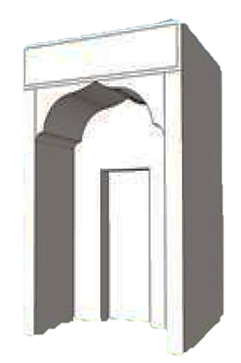
طرح 3. طرح سه‌بعدی از ورودی حمام بر اساس نگاره بهزاد

تصویر 5. قوس جناغی و نقوش اسلیمی تصویر شده در نگاره حمام (پاکباز، 1390)

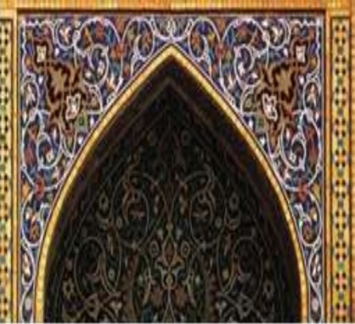
تصویر 6. نمونه مشابه قوس جناغی و نقوش اسلیمی در ورودی حمام مدرسه دو شیر (گدار، 1367)

در حمام‌های دوره اسلامی، پس از گذشتن از ورودی به یک راهروی باریک و پیچ‌دار میرسیم که به دهلیزی ختم می‌شود. پس از ورود از این دهلیز وارد فضایی به نام بنیه (سربینه) می‌شویم. از شاخصه‌های معماری بنیه، می‌توان به نوع پلان آن‌که عموماً به شکل هشت‌گوش و چهارگوش ساخته می‌شده، در اطراف آن سکوهای نشیمن، رختکن، در زیر سکوها حفره‌های جای کفش تعبیه‌شده و در بالای سقف گنبدی شکل آن نورگیر قرارگرفته است (معماریان و پیرنیا، 1386). یکی از ویژگی‌های ارزشمند این نگاره علاوه بر ترسیم ورودی حمام، ترسیم سربینه و گرمخانه از دید جانبی است که در حقیقت هنرمند جهت به تصویر کشیدن یک صحنه روایی از پرسپکتیو گزینشی استفاده نموده است و سعی در به تصویر درآورد اتفاق روایی بوده است که در یک حمام اتفاق افتاده است (تصویر 7). در این نگاره سربینه 8 ضلعی بوده که از نمای جانب فقط 4 ضلع آن قابل‌رؤیت هست (طرح 4)
تصویر 7. سر بنیه نگاره بهزاد
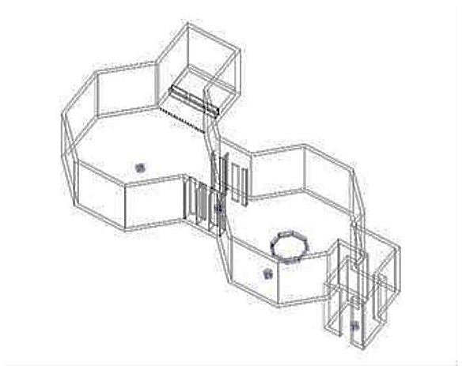
طرح 4. طرح سه‌بعدی از ورودی، سربینه و گرمخانه حمام نگاره بهزاد

در این نگاره نیز چشم بیننده پس از گذشتن از ورودی به فضای بنیه وارد می‌شود. بهزاد برای اینکه اشخاص و فعالیت‌های آن را در این بخشی از حمام مقابل چشم بیننده قرار دهد گویی برش طولی به مجموعه ساختمان داده و دیوارهای مزاحم را از پیش رو برداشته است. با تجسم دیوارهای محذوف این نگاره می‌توان 8 ضلعی بودن آن را مسجل نمود. در قسمت انتهایی و سمت چپ این فضا، سکوهای نشیمن و رختکن به نقش درآمده است. لباس‌ها و تاج هارون‌الرشید که روی سکوی انتهایی قرارگرفته‌اند بر سکو بودن آن‌ها اشاره می‌کنند. شبیه اغلب حمام‌ها، کف این حمام با سنگ‌های مرمر پوشیده شده است (طرح 5). سنگ‌های مرمر با استفاده از گره شش حصیری کنار یکدیگر چیده شده‌اند (طرح.6)
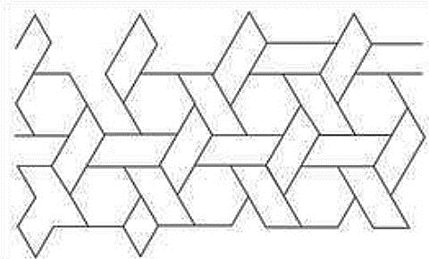
طرح 5. گره شش حصیری نگاره بهزاد
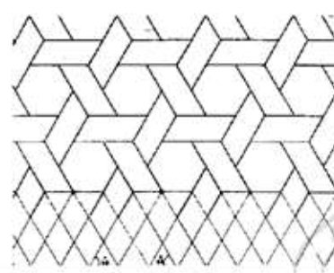
طرح 6. گره شش حصیری (زمرشیدی، 1365)

موزاییک‌ها به شکل پنج‌ضلعی کف در قسمت بنیه (تصویر 8)، مشابه نقوش ازارههای مسجد ابوالقاسم بابربن بایسنقر در آنو است (تصویر 9). نوع آجرچینی که در دیوار داخلی حمام تصویر شده است (تصویر 10)، قابل‌مقایسه با آجرچینی دیواره‌های خواجه عبدالله انصاری است (تصویر 11).
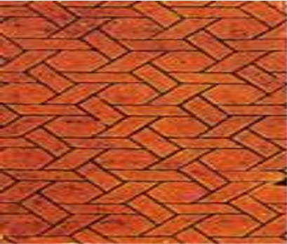
تصویر 8. نمونه موزاییک از سنگ مرمر با طرح «گره شش حصیری» تصویر شده در کف حمام (پاک‌باز،1390)
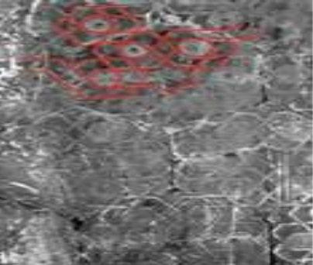
تصویر 9. نمونه مشابه موزاییک از سنگ مرمر ازاره مسجد ابوالقاسم بابربن بایسنقر (www.archnet.org)
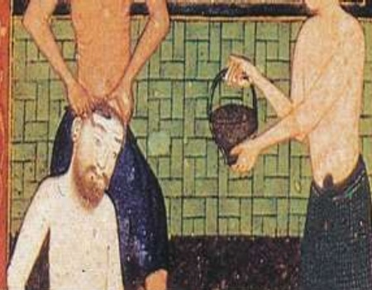
تصویر 10. نمونه آجرچینی در نگاره خواجه عبدالله انصاری

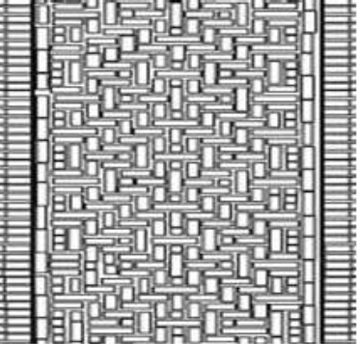
تصویر 11. نمونه آجرچینی تصویر شده در نگاره حمام (پاک‌باز،1390)

ازارههای قسمت بنیه حمام با استفاده از سنگ مرمر و کاشی معرق تزیین‌شده همچنین ازارههای ضلع انتهایی بنیه نیز با استفاده از گره «شش داوودی» آرایش یافته است (تصویر 12 و طرح 7) این نوع گره تزیینی قابل‌مقایسه با تزیینات ازارههای ایوان شرقی خواجه عبدالله انصاری در گذرگاه هرات (تصویر 13 و طرح 8) مزار شریف و مسجد جامع هرات است. از طریق درب سمت چپ بنیه که با پرده آبی‌رنگ پوشش یافته، ارتباط با فضای میان در برقرار می‌گردد. البته بهزاد در این نگاره از ترسیم میان در امتناع نموده و گرمخانه را در ارتباطی پیوسته با بنیه به نقش درآورده است.
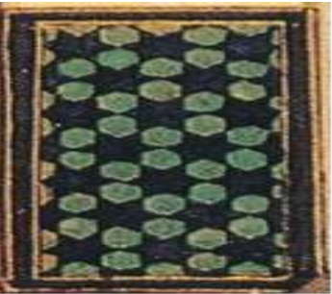
تصویر 12. نمونه گره شش داوودی تصویر شده در حمام (پاک‌باز،1390)
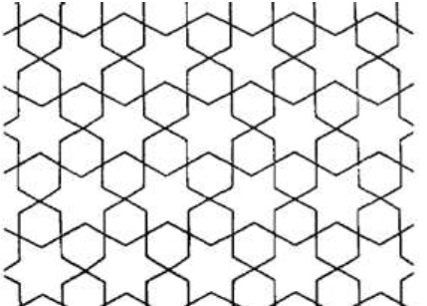
طرح 7. نمونه گره شش داوودی تصویر شده در حمام
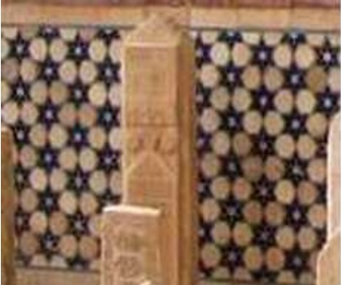
تصویر 13. نمونه گره شش داوودی در عبادتگاه خواجه عبدالله انصاری (www.archmet.org)

طرح 8. طرح گره شش داوودی در عبادتگاه خواجه عبدالله انصاری
4-2-1-2- گرمخانه در نگاره‌های بهزاد
فضای سومی که در این نگاره در امتداد بنیه به نقش درآمده است گرمخانه است. گرمخانه شامل خزینه آب گرم و فضای شست‌وشو در مقابل دیدگان بیننده قرار می‌گیرد و سپس خزینه آبگرم که در انتهای گرمخانه نقش شده است. شیوه به نقش درآمدن سکوی نشیمن و دیواره‌ها در این قسمت نشان از هشت‌ضلعی بودن این قسمت است. پلان هشت‌ضلعی برای گرمخانه حمام‌های دوره تیموری از نوع رایج پلان هندسی بوده و در حمام شهر سبز نیز از پلان هشت‌ضلعی جهت گرمخانه استفاده شده است. از درون سه دریچه قوسی شکل می‌توان سطل‌ها را از آبگرم پر نمود، خزینه آبگرم با قوس جناغی شکل پوششی یافته است. کف گرمخانه نیز مشابه کف بنیه نقش شده و سنگ‌ها قهوه‌ای با استفاده از گره «شش حصیری» کنار هم قرارگرفته‌اند. ازارههای دیوار خزینه با کاشی معرق به شیوه گره «شش آجری» تزیین یافته است (تصویر 14) که مشابه این تزیین را در ازاره مسجد کبود تبریز (تصویر 15) می‌توان مشاهده نمود (نوری شادمهانی، 1384).

تصویر 14. نمونه نقوش گیاهی پیچشوار تصویر شده در نگاره حمام (پاک‌باز،1390)
تصویر 15. نقوش پیچشوار در ازاره بیرونی مسجد کبود (www.archnet.org)

4-2-2- کاخ در نگاره‌های بهزاد
اولین اقدام تیمور انتخاب زادگاه خود شهر کش به پایتختی و اطلاق عنوان شهر سبز به این شهر بوده است. وی در این شهر کاخی بنا کرد که آق سرای (خانه سفید) نام داشت و از بناهای باشکوه این کاخ امروزه فقط یک ورودی مخروبه باقیمانده است. با توجه به اینکه از معماری مسکونی دوره قبل از صفوی در ایران نمونه‌های بسیار اندکی باقیمانده است این نگاره و نگاره‌هایی ازاین‌دست، جزو مدارک تصویری ارزشمند ازاین‌گونه ساختارهای معماری هستند. در دونگاره از بهزاد با عنوان؛ ساخت کاخ خرنق و نگاره یوسف و زلیخا معماری کاخ‌های دوره تیموری با جزییات تمام به نقش درآمده است. در نگاره ساخت کاخ خرنق، بهزاد زندگی و کار روزمره کارگرانی را به تصویر درمی‌آورد که برای ساختن این کاخ تلاش می‌کنند. در این اثر برخلاف آنچه در معماری‌های سایر نگاره‌هایش دیده می‌شود به ظاهر بنا، تزییناتش و اطراف آن توجهی نشده است بلکه سعی در نقش رنج و تلاش کارگرانی است که در دوره خود شاهد آن بوده است (شیرازی، 1382). در این تصویر، بهزاد از لبه‌های شلوار بالا زده تا زیرپوش لباس انسان‌ها را که در حال ساخت‌وساز عمارتی با داربست چوبی هستند را به تصویر درآورده است. این تصویر همچنین سند بسیار مفیدی در جهت ثبت مصالح بنایی در آن دوره است. باربر چوبی که دو مرد آن را حمل می‌کنند و نردبان و داربست چوبی کلاف پیچی شده، ابزار ساختمان‌سازی آن دوره را نشان می‌دهند.
در نگاره دیگر که جزو شاخص‌ترین اثر بهزاد منصوب می‌شود که بتوان تمامی ویژگی کاخ یا کوشک دوره تیموری را بر اساس آن بازیابی نمود نگاره یوسف و زلیخا است (تصویر 16). در فلسفه خانه یا کاخ سازی، حریم یکی از موارد بسیار مهم در تفکر اسلامی است. نمونه‌های تأکید بر این حریم محوری به قاطعیت در قرآن مطرح شده است به‌طوری‌که در آیه 27 سوره نور آمده «یا ایها الذین آمنو تا تدخلو بیوتا غیر بتوتکم حتی تستانسول و تسلموا علی اهلها ذلکم خیر لکم لعلکم تذکرون: ای اهل ایمان هرگز به هیچ خانه‌ای مگر خانه‌های خودتان تا با صاحبش انس ندارید وارد نشوید و چون رخصت یافته داخل شوید نخست به اهل آن خانه سلام دهید شمارا بهتر است که متذکر شوید». معماری یکی از مظاهر مهمی است که بر این قانون الهی تأکید دارد. معماری جوامع اسلامی همچون ایران با فاصله‌گذاری میان درون و بیرون پاسخی شفاف به این بستر دینی-اجتماعی می‌دادند و به همین دلیل در ورودی به‌عنوان نشانه بارز یک معماری درون‌گرا با صراحت تمام بر القای این فاصله‌گذاری و نمایش ارزش و همیت حریم در جوامع اسلامی یاری ‌می‌رساند. همان‌گونه که می‌توان حدس زد، معماری اسلامی و بخصوص ایرانی همیشه رو به‌سوی درون دارد و به همین دلیل عمده تزیینات آن در درون خانه به کار می‌رود و برون‌بر خلاف درون بسیار ساده طراحی ‌می‌شود. تنها در و سردراست که جلوه‌ای تزیینی دارد این سادگی نمای بیرون باعث می‌شود تا در به‌واسطه سردر تزیینی‌اش جلوه‌ای ویژه داشته باشد. همین اهمیت در در مقام ورودی یک مکان سبب شده است تا در نگاره بهزاد توجه ویژه‌ای به آن شده و در ارائه جزییات تزیینی آن تأکید ویژه‌ای مبذول گردد.

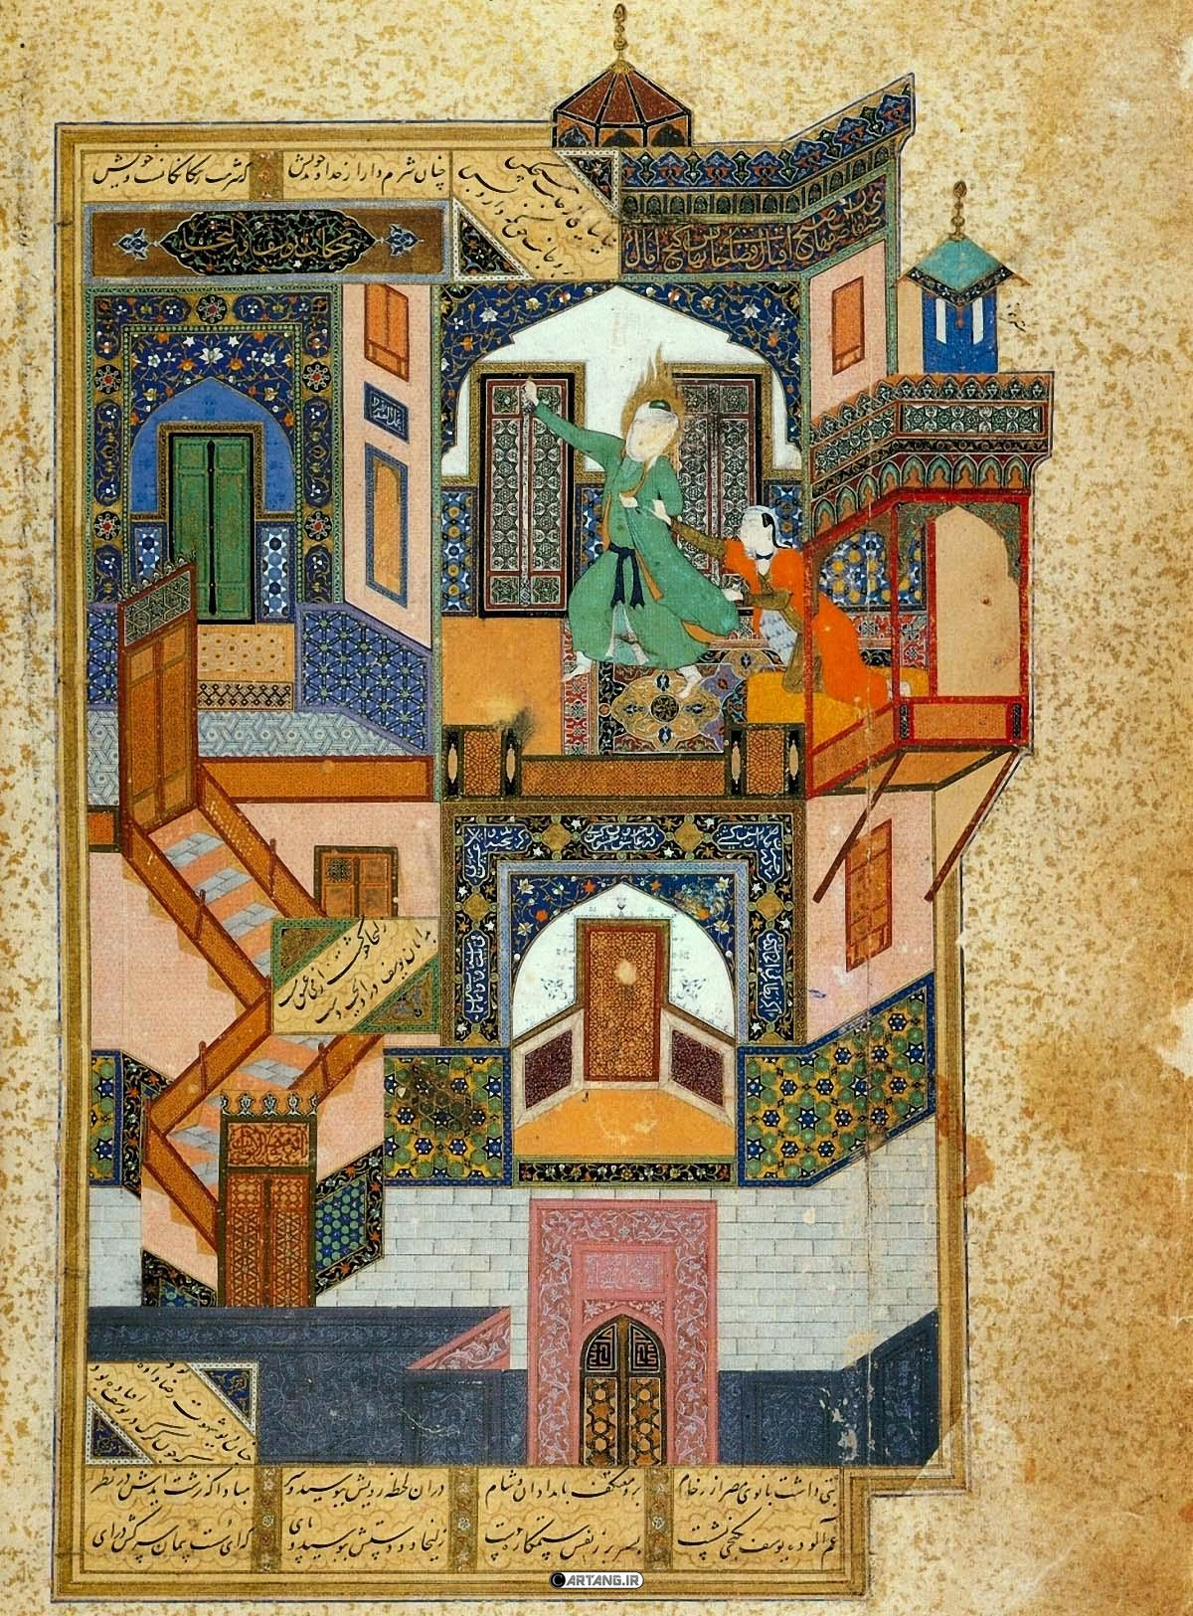
تصویر 16. نگاره یوسف و زلیخا (www.artang.ir)

از روی این تصویر، می‌توان فرم کلی کاخ‌های دوره تیموری را ترسیم نمود. بر اساس این نگاره، کاخ‌های این دوره سه‌طبقه بوده که پس از گذر از حیاط وارد طبقه اول و پس‌ازآن از طریق پله‌هایی وارد طبقه دوم و سوم ساختمان می‌شده‌اند (طرح 10). پر تصنع‌ترین جلوه‌هایی از تزیینات معماری، در طبقه سوم به اجرا درآمده است. در یک قسمتی از طبقه سوم ساختمان ایوان چوبی قرار داشته که در این نگاره نیز اتفاق داستان در آن به وقوع پیوسته است.
به اولین ورودی که از کاخ می‌رسیم نوع قوس رایج این دوره دیده می‌شود، نوع قاب‌بندی که برای تزیین سردر این ورودی (تصویر 17) استفاده شده نظیر آن در سردر ورودی گور امیر در سمرقند (تصویر 18) به‌خوبی قابل مشاهده است.

تصویر 17. بخشی از نگاره یوسف و زلیخا (www.artang.ir)
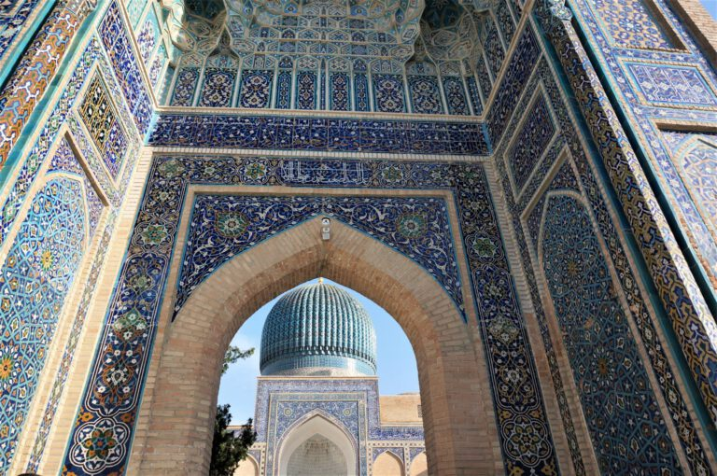
تصویر 18. سردر ورودی گور امیر (www.bukhara-web.com)

طاق نمای ورودی، طبقه اول، با قوس جناغی و نقوش اسلیمی ایجاد شده است. این نوع نقش در بناهای تیموری به‌وفور دیده می‌شود. طاق نمای تصویر شده در طبقه سوم از نوع کلیل آذری بوده که یکی از چفدهای رایج تزیینی دوره تیموری و ایلخانی به حساب می‌آید (تصویر 19) برای تزیین ازاره دیوارها از گره شش داوودی استفاده شده (تصویر 17 و طرح 12) که مشابه این نمونه نیز در بناهای تیموری ازجمله: مسجد بی‌بی‌خانم، مسجد جامع هرات، شاه زند و مقبره ابونصر پارسا دیده می‌شود.

تصویر 19. بخشی از نگاره یوسف و زلیخا (www.artang.ir)

در طبقه بالا، عنوان حکایت یوسف و زلیخا را با خط نستعلیق که از ترکیب دو خط نسخ و تعلیق حاصل شده و در این دوره خط رایج می‌شود داخل طرح ترنجی با نقوش اسلیمی (تصویر 20) و گیاهی تزیین یافته نمونه آن در مسجد کبود تبریز (تصویر 21) و مشابه آن در مسجد جامع هرات به‌خوبی قابل‌مقایسه است. طرح موزاییک‌های به‌کار برده شده در طبقه دوم مشابه طرح‌های ازاره بیرونی مسجد کبود و مسجد ابوالقاسم بابربن بایسنقر است.
تصویر 20. بخشی از نگاره یوسف و زلیخا (www.artang.ir)
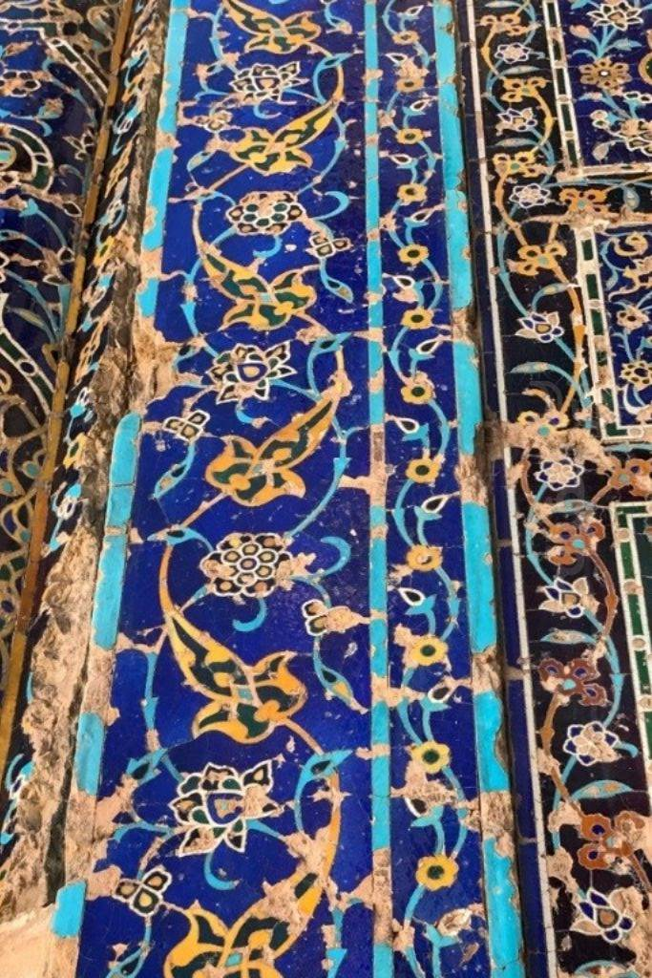
تصویر 21. تزئینات مسجد کبود تبریز (www.safaraneh.com)

4-2-3- مسجد در نگاره‌های بهزاد
بوستان سعدی موجود در دارالکتب قاهره مصر ازجمله کتاب‌های مصور شده در هرات در سال 893 ق برای سلطان حسین بایقرا بود. این نسخه که به خط سلطانعلی مشهدی کتابت و توسط یاری مذهب تذهیب شده، دارای دوازده نگاره است که یک سال بعد از کتابت به آن اضافه شده است. «شش نگاره از آن دارای سبک و شیوه واحدی هستند و ازاین‌رو همه هنر شناسان در صحت انتساب آن‌ها به بهزاد هم‌داستان‌اند و به این جهت این چند قطعه مینیاتور اساس و مبنای قطعی هرگونه تحقیقی راجع به سبک و شیوه بهزاد شناخته می‌شود و در شناخت تاریخ تحول نقاشی مینیاتور بهزاد اهمیت خاصی دارند»(آریان، 1362). در اکثر این نگاره‌ها، فضای معماری بیش از پیکره‌ها نمود دارد و تاریخ اکثر نگاره‌ها در تزئینات بناها درج شده است. در این میان نگاره «گدایی بر در مسجد» فضایی معماری شاخص‌تری را به نمایش می‌گذارد. در این اثر، شاخصه معماری مساجد دوره تیموری ازلحاظ ساختاری، تزئینات و اعتقادات حاکم بر آن‌ها به نحو شایسته‌ای نمود یافته است. در این اثر، درون و بیرون مسجد در یک تصویر واحد به نمایش درآمده؛ ورودی مسجد کاملاً با ویژگی معماری این دوره مطابقت دارد؛ قوس جناغی با ایوان ورودی با نقوش اژدری و اسلیمی با آنچه تاکنون گفته شد سنخیت دارد. در قسمت ورودی مسجد به صحن از چفد نوع پنج و هفت استفاده شده که در تمامی بناهای دوره تیموری می‌توان آن را مشاهده کرد. بر اساس این نگاره مسجد دارای صحنی است که به ایوانی با چفد کلیل (که یکی از چفدهای متعلق به دوره ایلخانی هست) ختم می‌شود و تعلیم و آموزش در آن اتفاق می‌افتد. در اطراف ایوان خصوصاً در یک‌طرف آن رواق‌هایی با ستون‌های چوبی که بر پایه ستون‌های سنگی استوار شده و به سرستون‌های تزئینی ختم می‌شود قابل مشاهده است. کاشی معرق به تعداد زیادی در لچکی بین دو طرف طاق، در لوحه‌های گل‌بوته‌ای، سر در و سطوحی که ایوان‌ها را دربرمی گیرد به‌کاربرده شده است. قاب‌بندی که برای ایوان مسجد استفاده‌شده کاملاً مشابه سر در ورودی گور امیر است. نوع آجرچینی حیاط مسجد مشابه آجرهای مقبره خواجه عبدالله و مسجد کبود تبریز است. سردر مسجد دارای ویژگی سردرهای رفیع تیموری بوده ولی نوع قاب‌بندی آن‌که از نقوش چندضلعی هندسی استفاده شده قابل مقایسه با سردر، مسجد کلیان است. گنبد تصویر شده (تصویر،22) مسجد نه‌تنها در شکل ظاهری و فرم، مشابه گنبد مسجد گوهرشاد و مقابر شاه زنده (تصویر، 23) می‌باشد بلکه تزئینات کتیبه‌ای زیر گنبد نیز مشابه مسجد احمد یسوی در ترکمنستان است.
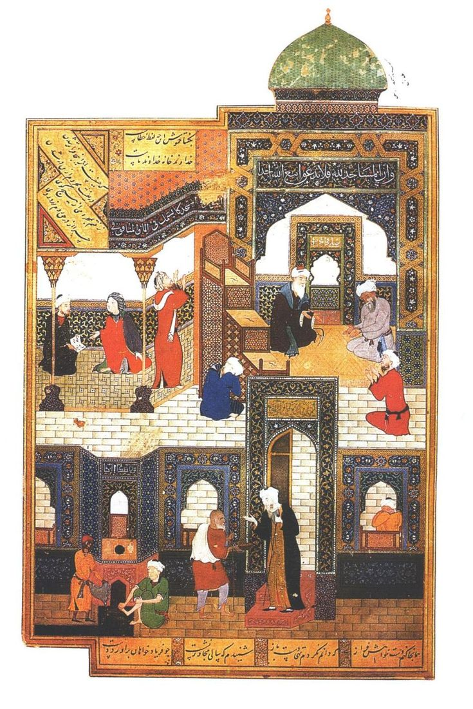
تصویر 22. نگاره گدا بر در مسجد (آرشیو اختصاصی پرفسور برنادر اوکین)

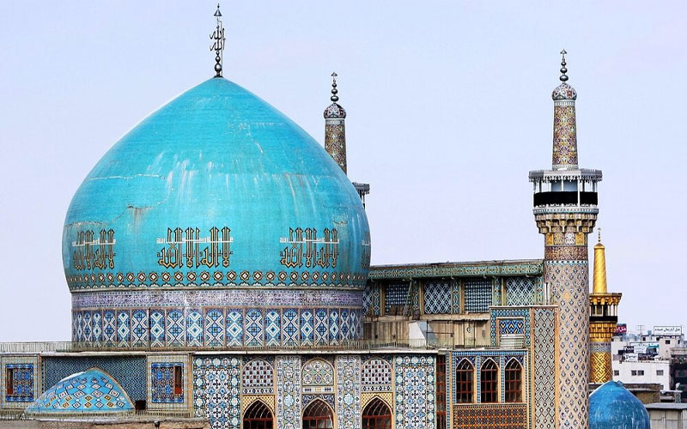
تصویر 23. مسجد گوهرشاد (www.salamparvaz.com)

بهزاد در اين نگاره، با پرداختي ويژه به جزئيات ظريف مانند کاشی‌کاری صحنه‌هایی خارق‌العاده را به وجود آورده و سبك ويژه خود را به نمايش گذاشته است. مثل اين اثر، تصوير كامل ساختمان با حياطي كه از سمت خيابان محصور است از نيمه اول قرن نهم متداول شد. باوجوداین، بهزاد ساختار موجود را جمع‌بندی كرد و فضاي استقرار عناصر را گسترش داد (اشرفي، ١٣٨٢). در اين نگاره بهزاد تقریباً مجموعه كامل يك مسجد را به تصوير كشيده است كه آن را به لحاظ مفهومي می‌توان با خطي افقي از بالاي ديوار مسجد به دو قسمت بيروني و دروني تقسيم كرد. سردر ورودي مسجد نقش رابط بين اين دو ساحت را دارد. بهزاد در تصويرگري اين حكايت مخاطب را آگاهي می‌دهد كه ورود به مسجد شرايطي را می‌طلبد. نحوه استقرار پیکره‌ها در ترکیب‌بندی مسيري را طراحي می‌کند كه از مرد معتكف در پاي منبر شروع و در مسيري منحني درنهایت به گنبد منتهي و اوج می‌گیرد. به‌کارگیری مجموعه‌ای از طاق‌های جناغي نيز در هدايت چشم به سمت بالا نقش مؤثری دارند (اسكندري تربقان، ١٣٨٤). با توجه به نبود ساختاري قرينه در قضاي معماري موجود در تصوير، کمال‌الدین بهزاد با كوچك كردن متناسب پیکره‌های انساني و ساختمان‌ها و با نکته‌سنجی در چگونگي استقرار آن‌ها در فضاي تصوير، علاوه بر عمق نمايي و ايجاد فضايي براي ساير عناصر مانند صحن و منبر، ساختاري متعادل را در نگاره برقرار می‌کند. همچنين از تصوير كردن ديوار جانبي پرهيز می‌کند و براي نشان دادن عمق حياط در كنار صحن پيشين منبر را در دورنما می‌آورد. بين خطوط عمودي و افقي تصوير ارتباطي منطقي برقرار است و جاسازي عناصر و تزئينات با دقت خاص انجام ‌گرفته است. ترکیب‌بندی كلي و استقرار فضا در نگاره را می‌توان با نگاره «يوسف و زليخا» از همين نسخه مقايسه كرد. بافت ریزودرشت در تزئينات دیوارها دوري و نزديكي را القا می‌کند و همچنين تزئينات با نقوش هندسي و تذهيب علاوه بر اينكه نوعي آرايش صفحه است بر زمینه‌ای تأکید می‌کند (ازجمله منبري كه تمام تزئين آن با نقوش هندسي و رنگ گرم تركيب شده بود). آنچه موجب غناي رنگ‌آمیزی ساختمان شده است هم‌آمیزی ايجاد كرده است (اشرفي، ١٣٨٢). در اين نگاره، شاهد تركيبي بی‌نقص از نقوش هندسي، گياهي و کتیبه‌ها هستيم كه بهزاد با بهره‌گیری بيشتر از نقوش هندسي و اجراي آن‌ها درنهایت ظرافت فضاي واقعي يك مسجد را به تصوير كشيده است. جاگيري نقوش و رنگ‌های به‌کاررفته در آن با بناهاي واقعي اين دوره شباهت زيادي دارد. براي مثال، نقوش هندسي استفاده شده در ساق گنبد نگاره كه به رنگ آجري رنگ‌آمیزی شده است همانند آجرکاری‌های استفاده در ديوار زيرين ساق گنبد برخي آرامگاه‌های مجموعه شاه زنده مانند شادي ملك آغا و ديوارهاي جانبي ايوان ورودي آرامگاه تومان آغا (با آجر لعاب‌دار فیروزه‌ای) و همچنين طاق‌نماهای ديوار داخلي مسجد بی‌بی خانم (رنگ غالب لاجوردي، فیروزه‌ای و آجري) در سمرقند است. فرم هندسي در دور ايوان اصلي كه با رنگ غالب لاجوردي و طلايي و نقوش گياهي پر شده تقليد است از نمونه‌های مشابه آن در داخل ساق گنبد آرامگاه كوتلوك آغا (رنگ سبز و لاجوردي) و در ساق گنبد مسجد بی‌بی خانم الغ‌بیگ در سمرقند و همچنين حاشيه داخلي دور ايوان غربي در مسجد جامع اصفهان با رنگ غالب طلايي و لاجوردي كه برخلاف نگاره داخل فرم هندسي با خط پر شده است. نقشي كه در داخل محراب و در زير آن قرار گرفته با تركيب رنگ سبز و زرد از تزئينات متداول در آن دوره است كه نمونه بسيار شبيه به آن در مسجد جامع نطنز و مانند خودنگاره در داخل محراب می‌توان ديد، با اين تفاوت كه رنگ به‌کاررفته در آن لاجوردي و فیروزه‌ای متداول در آن دوره است كه در ميان آجركاري ساختمان قرار گرفته است. نقش به‌کاررفته در ازاره ايوان اصلي با تركيب رنگ سبز و لاجوردي بيشترين شباهت را به تزئينات داخل گنبد در آرامگاه شادي ملك آغا (با رنگ مشابه)، تزئينات محراب در داخل گور امير و مسجد جامع نطنز (با رنگ آجري و فيروزهاي)، ديوار جانبي ايوان ورودي مسجد بی‌بی خانم و همچنين تزئينات ازارههاي پاييني ديوار حياط در آرامگاه خواجه عبدالله انصاري در هرات با رنگ لاجوردي و آجری دارد. نقوش ترسيم شده در ديوارهاي جانبي طاق‌نماهای بيروني به لحاظ فرم و رنگ (لاجوردي و فیروزه‌ای) با نقوش هندسي ديوار بين مناره و ايوان اصلي در «مقبره خواجه ابونصر پارسا» و داخل طاق‌نماهای ايوان ورودي مسجد جامع كرمان (با رنگ لاجوردي، كرم) هماهنگ است.

5- بحث و نتیجهگیری
بهزاد نگارگر نامی قرن نهم هجری در عین برخورداری از یک دنیای خیالی سرشار، ازجمله هنرمندانی است که به واقعیت عینی هم توجه بسیار داشته است و گرایش به واقع‌گرایی در ترکیب‌بندی مناسب اجزا نگاره، تنوع رنگ‌ها، دقت در ساختار هندسی معماری و جایابی و تنوع استفاده از تزئینات مختلف معماری در آثار وی، اوج قله‌های نگارگری مکتب هرات را می‌پیماید. یکی از ویژگی‌های هنری واقع‌گرایانه در نگاره‌های وی، به تصویر درآوردن نقوش تزئینی کاشی‌کاری است. واقع‌گرایی در به‌کارگیری تزئینات معماری به‌طور عام و کاشی‌کاری به‌طور خاص در نگاره‌های او نه‌تنها در نگاره‌های سایر نگارگران مکتب هرات جلوه یافت؛ بلکه در مکاتب هنری بعدی نیز الگویی جاودانه برای به تصویر کشیدن این نقوش در هنر نگارگری شد. تقریباً در همه نگاره‌های منتسب به وی رعایت تناسبات و ایجاد عمق در چارچوب اضلاع بناها از موفقیت مطلوبی برخوردار بوده‌اند. نقوش تزئینی کاشی‌کاری نیز به‌عنوان بافتی که سطوح نما را می‌پوشاند، همانند نقوش بناهای باقی‌مانده هم‌عصر خود است که در بهترین ترکیب رنگی و تراکم نقش تصویر شده‌اند. با توجه به تفکیک تزئینات نگاره‌ها بر اساس انواع گوناگون کاشی‌کاری، نقوش زیر لعاب در اولویت اول قرار داشته و پس‌ازآن نقوش معرق هندسی، هندسی تک‌رنگ، گره‌سازی آجر و کاشی و تزئینات هفت‌رنگ قرار دارند. کاشی نقش زیر لعاب با قرارگیری در دیوارها و سردر بنا، تزئینات معرق هندسی در ازاره، هندسی تک‌رنگ با قرارگیری در ازاره و گنبد و نهایتاً کاشی هفت‌رنگ که در حاشیه بام و سر در بناها قرارگرفته‌اند، اغلب در همان محل قرارگیری در آثار معماری واقعی وجود دارند و تقریباً منطبق نقوش بناهای هم‌عصر خود می‌باشند. این تزئینات تقریباً با ترکیب رنگی و تراکم نقشی مشابه در ترکیب‌بندی نگاره ه جای گرفته‌اند. این در حالی است که برخی از انواع دیگر کاشی‌کاری همچون نقوش هندسی زیر لعاب، معرق گل‌وبوته، معقلی هندسی و خط بنایی که در بناهای آن دوره بسیار متداول بوده‌اند، در هیچ‌یک از نگاره‌ها ترسیم نگردیده است.

6- منابع
- آریان، قمر(1362). کمال‌الدین بهزاد. تهران: انتشارات هیرمند.
- اسکندری تربقان، ایرج(1384). هماهنگی طرح و تفکر در آثار کمال‌الدین بهزاد. رساله دکترا دانشگاه هنر تهران.
- اشرفی، مقدمه(1386). بهزاد و شکل‌گیری مکتب مینیاتور در قرن 16 میلادی. ترجمه نسترن زندی. تهران: وزارت فرهنگ و ارشاد اسلامی.
- آناتولیونا پوگاچنکووا، گالینا(1387). شاهکارهای معماری آسیای میانه. ترجمه طبایی، د. تهران: انتشارات فرهنگستان هنر.
- اوکین، برنارد(1386). معماری تیموری در خراسان. ترجمه علی آخشینی. مشهد: انتشارات بنیاد پژوهش‌های اسلامی.
- بلر، شیلا؛ و بلوم، جاناتان(1378). هنر و معماری اسلامی (1). ترجمه یعقوب آژند. چاپ اول. تهران: سازمان مطالعه و تدوین کتب علوم انسانی دانشگاه‌ها (سمت)، فرهنگستان هنر جمهوری اسلامی ایران.
- بلر، شیلا؛ و بلوم، جاناتان(1383). هنر و معماری اسلامی در ایران و آسیای مرکزی: دوره ایلخانان و تیموریان. ترجمه سید محمد موسی هاشمی گلپایگانی. تهران: طبع و نشر.
- پاکباز، رویین(1384). نقاشی ایران از دیرباز تا کنون. چاپ چهارم. تهران: انتشارات زرین و سیمین.
- پوگاخبکوا، گالینا؛ و خاکیموف، اکبر(1372). هنر در آسیای مرکزی. ترجمه ناهید کریمزندی. تهران: وزارت فرهنگ و ارشاد اسلامی.
- تسلیمی، نصرالله؛ نیکویی، مجید؛ و منوچهری، ماندانا(1393). تاریخ هنر ایران. چاپ چهارم. تهران: شرکت چاپ و نشر کتاب‌های درسی ایران.
- حسنپور، محسن(1377). چگونگی پارادایم شدن مکتب هرات. هنرهای تجسمی، 2، 172-183.
- راکسبرگ، دیویدچی(1382). کمال‌الدین بهزاد و نقش او در نگارگری ایران. ترجمه مریم پزشکی خراسانی. هنر، 57، 61-80.
- شایستهفر، مهناز(1388). تعامل معماری و شعر فارسی در بناهای عصر تیموری و صفوی. مطالعات هنر اسامی، 6(11)، 79-104.
- شایستهفر، هناز؛ و سدرهنشین، فاطمه(1392). تطبیق نقوش تزئینی معماری دوره تیموری در آثار کمال‌الدین بهزاد با تأکید بر نگاره «گدایی بر در مسجد». نگره، 8(25)، 18-37.
- شیرازی، علی اصغر(1382). شکوه معماری در آثار کمال‌الدین بهزاد. هنرنامه، 18، 99-118.
- طبسی، محسن(1384). جلوه‌های هنر ایرانی در حرم مطهر امام رضا (ع). تهران: فرهنگ و هنر.
- فروتن، منوچهر(1388). چگونگی فهم فضای معماری ایران از نگارههای ایرانی (1000-617 ق/ 1591-1220 م). رساله دکترای معماری دانشگاه آزاد اسلامی واحد علوم و تحقیقات تهران.
- فروتن، منوچهر(1389). زبان معمارانه نگاره‌های ایرانی. هویت شهر، 4(6)، 131-142.
- فشنگچی، مینا(1386). ردپای معماری تیموری در سه نگاره از بهزاد. ماهنامه ساختمان و کامپیوتر، 17، 1-9.
- کریمی، فاطمه؛ و کیانی، محمد یوسف(1362). هنر کاشی‌کاری ایران. تهران: انتشارات شرکت افست.
- کونل، ارنست(1387). هنر اسلامی. تهران: توس.
- گری، بازیل(1385). نقاشی ایرانی. تهران: دنیای تو.
- گلمبک، لیزا؛ هلد، رنت؛ و ویلبر، دونالد(1375). معماری تیموری در ایران و توران. ترجمه کرامتالله افسر و محمد یوسف کیانی. تهران: سازمان میراث فرهنگی کشور.
- معماریان، غلامحسین؛ و پیرنیا، محمد کریم(1386). سبک‌شناسی معماری ایرانی. تهران: سروش دانش.
- موسویلر، اشرفالسادات(1384). بررسی ابعاد گرافیکی نگارگری در دوره تیموری با تأکید بر آثار کمال‌الدین بهزاد. رساله دکترا دانشگاه تربت مدرس تهران.
- نظامی، الیاسبن یوسف(1351). کلیات خمسه. تهران: انتشارات امیرکبیر.
- نوری شادمهانی، رضا(1384). مسجد جامع سمرقند از نگاه کمال‌الدین بهزاد. گلستان هنر، 1، 81-92.
- هیلن براند، رابرت(1386). هنر و معماری اسلامی. ترجمه اردشیر اشراقی. فرهنگستان هنر جمهوری اسلامی ایران (روزنه).
- Arnold, T. W. (1928). The Islamic Faith. London Ernest Benn Publication.
- Pope, A. U. (1930). An introduction to Persian art since the seventh century, AD. Peter Davies Publication.

Exploring Architectural Ornamentation: A Focus on Tile Decorations in Painting Schools

Negar Hosni Fakhrabadi¹, Mohammad Hossein Hosni Fakhrabadi ^{2*}

1- Master of Architectural Studies, Department of Architectural Studies, Faculty of Architecture, Isfahan Art University, Isfahan, Iran.
nhfakhrabadi1993@gmail.com

2- PhD in Architecture, Department of Architecture, Central Tehran Branch, Islamic Azad University, Tehran, Iran. (Corresponding Author)
mhh.fakhrabadi@gmail.com

Abstract
Visual documents, including paintings, are among the most important sources in researching the history of Iranian architecture. However, the capacities and special importance of these paintings have not been sufficiently emphasized and utilized in architectural research. Therefore, there is a need for a deeper examination and analysis of these paintings and their effects on architecture. The Herat School stands as one of the significant schools in the history of Iranian architecture. This school is capable of realistically representing the architectural spaces of the Timurid period, which is particularly important because the architecture of this period exhibits realistic and reflective features of Islamic architectural elements. In this article, the level of realism of the tile decorations in Behzad's paintings has been investigated and analyzed. The current research method is non-experimental and based on an interpretive-historical approach. In fact, by prioritizing the logic of "the possibility of extracting documents in the field" and "the extraction of images used in the documents" as inferential and indicative conditions in the logic of research evidence, random sampling has been utilized. The research structure, relying on Behzad's images and architectural concepts depicted in his paintings, begins with an introduction from this artist and then proceeds to analyze the influential real buildings in those works.

Keywords: Visual documents, History of Iranian architecture, Painting, Herat School, Realism, Tile decorations, Kamal al-Din Behzad.



Arnold
Pope
Grey
Kuhnel
Blair & Bloom

